Årsstämma hos Värmlandsdistriktets SPF-Seniorer
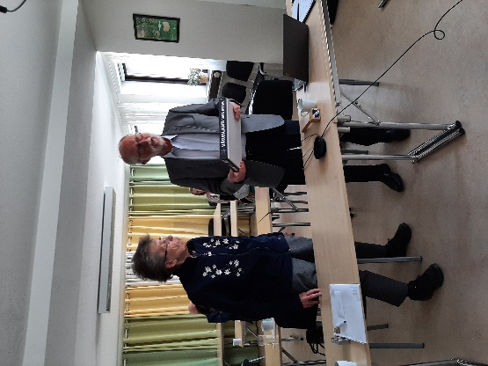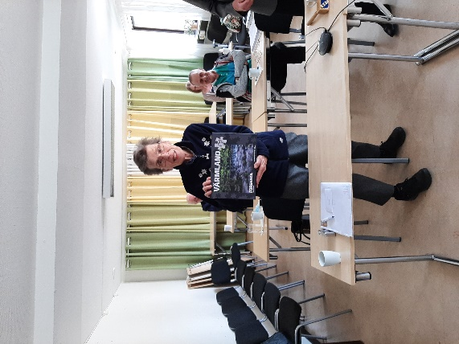

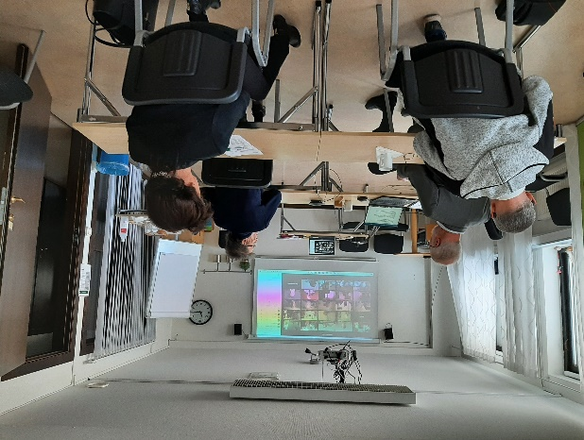

Den 29 april genomfördes årsstämman hos Värmlandsdistriktets SPF-Seniorer digitalt för andra året i rad. Studieförbundet Vuxenskolan hade upplåtit sina lokaler på 8 platser i länet för att bistå med den digitala tekniken så alla föreningar som önskade kunde delta utan trängsel och på ett Coronasäkert sätt. Ett 25-tal deltagare valde att delta från bostaden vilket också erbjöds. Trots att alla deltagare redan fått minst en vaccinspruta var användande av munskydd, handsprit och visir en självklarhet hos de flesta.
Regionrådet Ola Persson från Västra Ämtervik som valdes till mötesordförande ledde och genomförde mötet på ett effektivt och rutinerat sätt när han rappt svingade ordförandeklubban inför stämmans stadgeenliga programpunkter som skulle beslutas.
Distriktets ambitiösa verksamhetsplan för 2021 med bland annat följande innehåll godkändes.
- Stimulera till ökat nyttjande av den digitala tekniken som för många av våra äldre medlemmar fortfarande känns främmande
- Genomföra firande av distriktets 50-årsjubileum som fick skjutas upp 2020 på grund av pandemin.
- Utöka samarbetet med övriga pensionärsorganisationer som PRO och SKPF
- Stimulera till studiecirklar, ökad gemenskap och folkhälsoaktiviteter
Kerstin Erlandsson avtackades som ordförande efter att ha lett distriktets arbete under de senaste 5 åren. Till ny ordförande valdes distriktets tidigare sekreterare Rolf Lundberg. Rolf som även är ordförande i lokalföreningen Bro Kristinehamn har en gedigen bakgrund inom kommunal verksamhet både som kommundirektör och kommunalråd och är dessutom utbildad jurist.
Två nya ledamöter invaldes i distriktsstyrelsen. Britt-Inger Bergström som är en riktig föreningsmänniska sitter ordförande i sex olika ideella föreningar bl.a. Kilsbygdens SPF-förening. Britt-Inger har varit egen företagare i 35 år och drivit butik i Kils centrum dessutom har hon genom sitt stora musikintresse en bakgrund som dansbandsvokalist. Den andre nya ledamoten är Sten Blomberg från Karlstad. Sten kommer från utbildningsväsendet som universitetslektor men har också stor erfarenhet från den kommunala världen som kommunalråd i Karlstad och ordförande i skolstyrelsen. Under närmare 10 år som pensionär har han varit bosatt Provence innan han åter flyttade hem till Värmland.
Vid ett konstituerande distriktsstyrelsesammanträde direkt efter årsstämman hälsades de nya ledamöterna välkomna. Vid mötet valdes Sten Bergström till vice ordförande, Lena Lidén från Karlstad till kassör och Anders Johansson från Edabygden fick i uppdrag att axla Rolf Lundbergs tidigare roll som sekreterare.
Styrelsen känner ett stort ansvar att leva upp till förväntningarna från distriktets medlemmar och lokalföreningar men samtidigt ett stort engagemang och entusiasm att ta sig an detta viktiga arbete inte minst för att kunna påverka våra politiker och andra beslutsfattare i äldrefrågor. Genom lokalföreningarna i länet är målet också att skapa gemenskap, glädje, trivsel och meningsfull sysselsättning för våra pensionärer. ”VI SKA HA KUL TILLSAMMANS” är ett av vår nye ordförandes honnörsord.
Nedtecknat av
Anders Johansson
Kommunikationsansvarig

